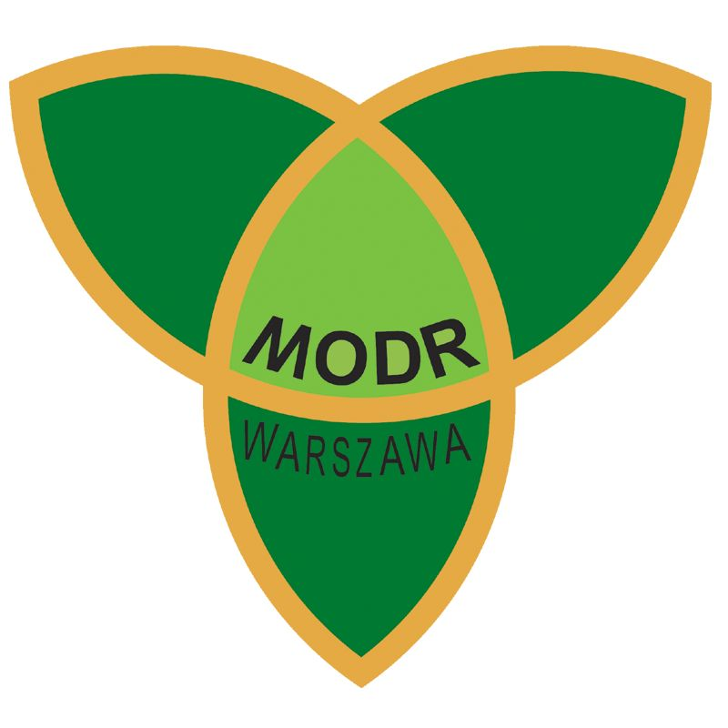
KURSY CHEMIZACYJNE



Zachęcamy do odbywania kursów chemizacyjnych
organizowanych przez MODR Oddział Poświętne w Płońsku:
kurs podstawowy - 100 zł
kurs kontynuacyjny - 70 zł
Zapisy:
pod nr tel. 23 663-07-55 lub osobiście u doradcy MODR w każdy czwartek
(w Urzędzie Gminy w Naruszewie).
Planowany najbliższy termin kursu – marzec 2016

